1. 广州轩意

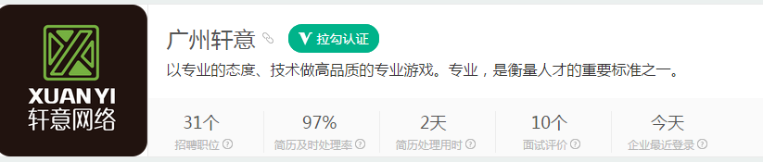

首先说地址,在科韵路,网易公司的傍边,在一座高大上的办公楼里面.

在拉钩上就能搜到这家公司的招聘信息.我当时约的是10点钟面试,9点半到了他们的楼下,9点50 分的时候上去了,进门需要物业登记,会让你拿出面试邀请的邮件给他看(可以不用理他).然后上八楼,出电梯口就是他们公司.找前台(前台是超级漂亮的MM),就说来面试的,她会给你倒一杯水,并且拿两张编给你填.没有笔试!!!!写完之后交给她,然后就等面试了.

重要的来了,面试官是一个半秃头而且结巴的男人,他打印了你的简历,还有另外三张纸(重要的三张纸),然后就叫你自我介绍,介绍完了就开始问你题目.三张纸的面试题!!!不过不要紧,这些面试题都是网上常见的面试题,我们都看过

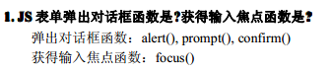

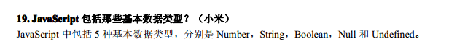



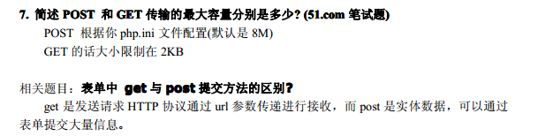

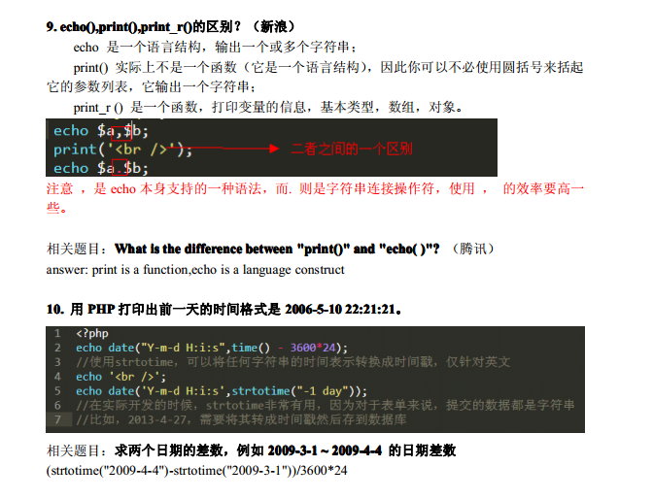

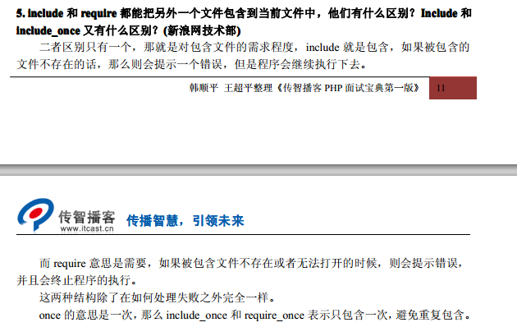

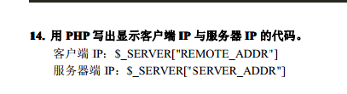

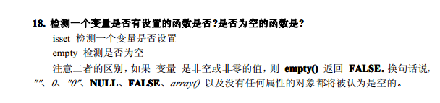

什么是MVC ?

面向对象的特性是什么??(类,封装,继承)

构造函数和析构函数:__construct () __disstruct()

然后会问几个mysql的简单知识!!

总结:这家公司没有人懂PHP,面试官也不懂,他不看你的项目经验,也不看你的简历.所以你的答案必须和他手上的答案一样他才会认为你答对,而且要答完整.每答对一道题,他就会在它的纸上标注(我没答对多少,SO…),然后你可以问他他们公司要PHP来做什么,他会回答的很详细的.(主要是进行大数据统计,统计玩家的行为,用图形化界面显示出来,他们只打算招2个php,所以可以找一些大数据统计 的资料来看)

技术面试之后就是人事 面试(人事妹子比前台妹子漂亮很多

),人事都是SB,随便忽悠就行了.

最后,背好答案下山装逼去吧!!